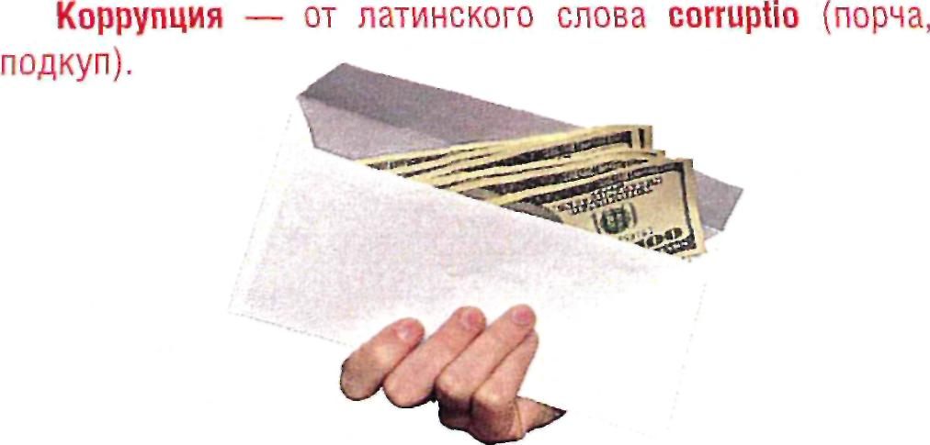

Согласно Федеральному закону от 25.12.2008 №273-Ф3 «О противодействии коррупции» под коррупцией понимается:

- злоупотребление служебным положением, дача взятки, получение взятки, злоупотребление полномочиями, коммерческий подкуп либо иное незаконное использование физическим лицом своего должностного положения вопреки законным интересам общества и государства в целях получения выгоды в виде денег, ценностей, иного имущества или услуг имущественного характера, иных имущественных прав для себя или для третьих лиц либо незаконное предоставление такой выгоды указанному лицу другими физическими лицами;
- совершение перечисленных выше деяний от имени или в интересах юридического лица.

Осведомлен - значит защищен

Давать взятку ОПАСНО, поскольку законом на государственных и муниципальных служащих возложена обязанность уведомлять работодателя и органы прокуратуры о фактах его склонения к совершению коррупционного преступления.
Если же взятку у вас ВЫМОГАЮТ, незамедлительно сообщите об этом в правоохранительные органы.

ВАЖНО!

Выполнив требования вымогателя и не заявив о факте дачи взятки в компетентные органы, ВЫ можете оказаться привлеченными к уголовной ответственности наряду с взяточником при выявлении факта взятки правоохранительными органами.

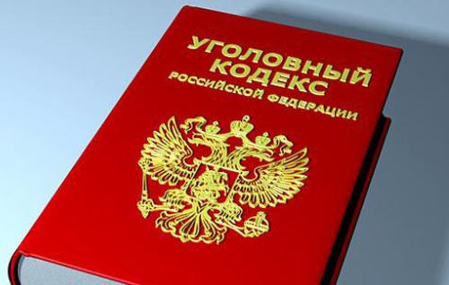

УГОЛОВНЫМ КОДЕКСОМ РОССИЙСКОЙ ФЕДЕРАЦИИ

предусмотрено ЛИШЕНИЕ СВОБОДЫ на длительный срок как за получение взятки, так и за дачу взятки и посредничество.

Перед законом отвечает не только тот, кто получает взятку, но и тот, кто взятку дает, или от чьего имени взятка передается взяткополучателю. Если взятка передается через посредника, то он также подлежит уголовной ответственности.

Уголовная ответственность за получение либо передачу незаконного вознаграждения при КОММЕРЧЕСКОМ ПОДКУПЕ предусмотрена ст.204 УК РФ.

НАКАЗАНИЯ

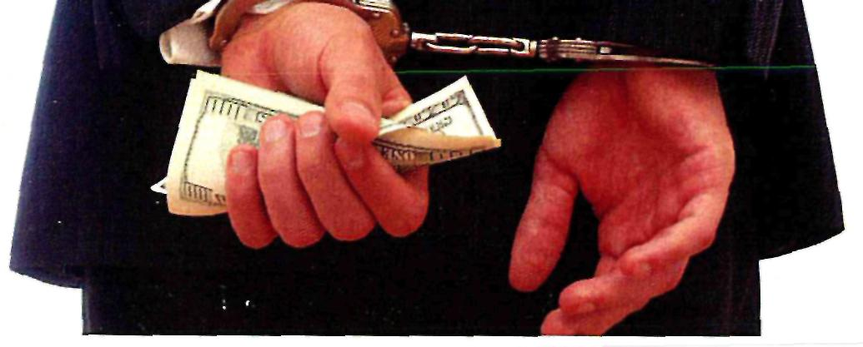
для ВЗЯТОЧНИКОВ:
ШТРАФ — от 25 до 100 сумм взятки ЛИШЕНИЕ СВОБОДЫ — до 15 лет
Дополнительный вид наказания — лишение права занимать определенные должности или заниматься определенной деятельностью до 3-х лет.
для ВЗЯТКОДАТЕЛЕЙ:
ШТРАФ — от 15 до 90 сумм взятки ЛИШЕНИЕ СВОБОДЫ —до 12 лет
для ПОСРЕДНИКОВ:
ШТРАФ — от 20 до 90 сумм взятки
ЛИШЕНИЕ СВОБОДЫ до 12 лет + штраф
до 70 сумм взятки

Лицо, давшее взятку, освобождается от уголовной ответственности, если оно активно способствовало раскрытию и (или) расследованию преступления и после совершения преступления добровольно сообщило о даче взятки правоохранительным органам.


ВЗЯТОЧНИК (ВЗЯТКОПОЛУЧАТЕЛЬ) — тот, кто получает взятку.

ВЗЯТКОДАТЕЛЬ - тот, кто ее дает.

ВЗЯТКОЙ МОГУТ БЫТЬ:
- материальные ценности, в т. ч. деньги, ювелирные изделия, бытовая и иная техника, недвижимость;
- услуги и выгоды, оказанные безвозмездно или по заниженной стоимости.

ВЗЯТКОПОЛУЧАТЕЛЕМ может быть признано только должностное лицо — представитель власти или лицо, выполняющее организационно-распорядительные, административно-хозяйственные функции в государственных органах, органах местного самоуправления (примечания к ст. 285 УК РФ).

ПРЕДСТАВИТЕЛЬ ВЛАСТИ — это государственный или муниципальный чиновник любого ранга: работник областной или городской администрации, мэрии, министерства или ведомства, государственного учреждения, правоохранительного органа, воинской части или военкомата, судья, прокурор, следователь, депутат законодательного органа и др.

ЛИЦО,ВЫПОЛНЯЮЩЕЕ ОРГАНИЗАЦИОННО-РАСПОРЯДИТЕЛЬНЫЕ, АДМИНИСТРАТИВНО-ХОЗЯЙСТВЕННЫЕ ФУНКЦИИ, — это начальник управления или отдела в государственном или муниципальном органе, член государственной экспертной, призывной или экзаменационной комиссии, руководитель образовательной организации, его заместители и руководители факультета, кафедры, главный врач больницы, поликлиники, заведующий отделением и др.
Вы можете остановить
КОРРУПЦИЮ


О ФАКТАХ КОРРУПЦИИ СООБЩАЙТЕ

ПО ТЕЛЕФОНАМ:
Прокуратура Рязанской области
25-20-85

УМВД России по Рязанской области
29-96-04
Управление собственной безопасности УВД Рязанской области
29-99-13
СУ Следственного комитета РФ по Рязанской области
28-04-69

На официальном сайте прокуратуры Рязанской области prokuratura62@.yandex.ru на странице «Противодействие коррупции» принимаются сообщения о фактах коррупции

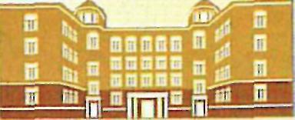

ПРОКУРАТУРА РЯЗАНСКОЙ ОБЛАСТИ

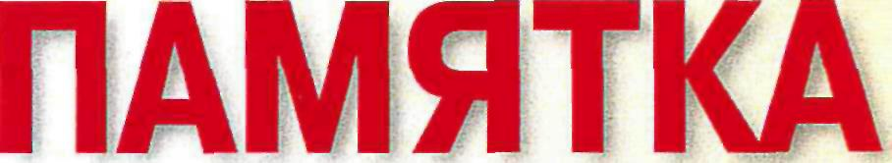
о том, что КАЖДОМУ НУЖНО ЗНАТЬ о коррупции

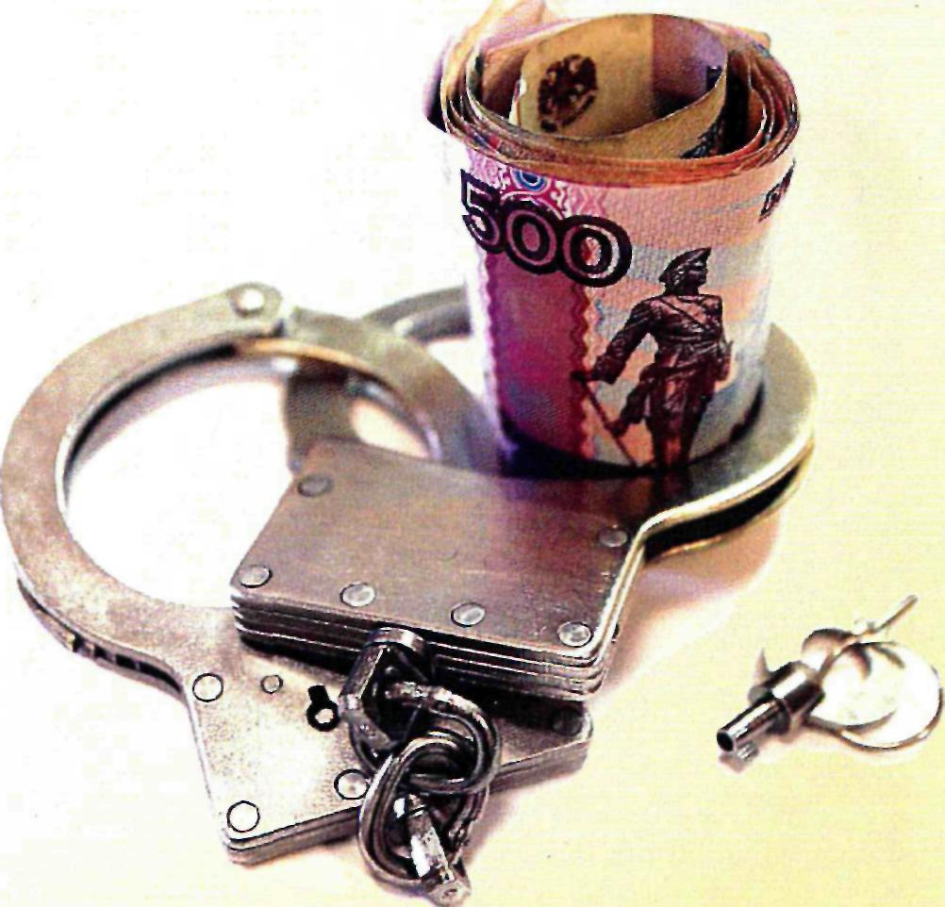

2014

